我校开展食品安全培训
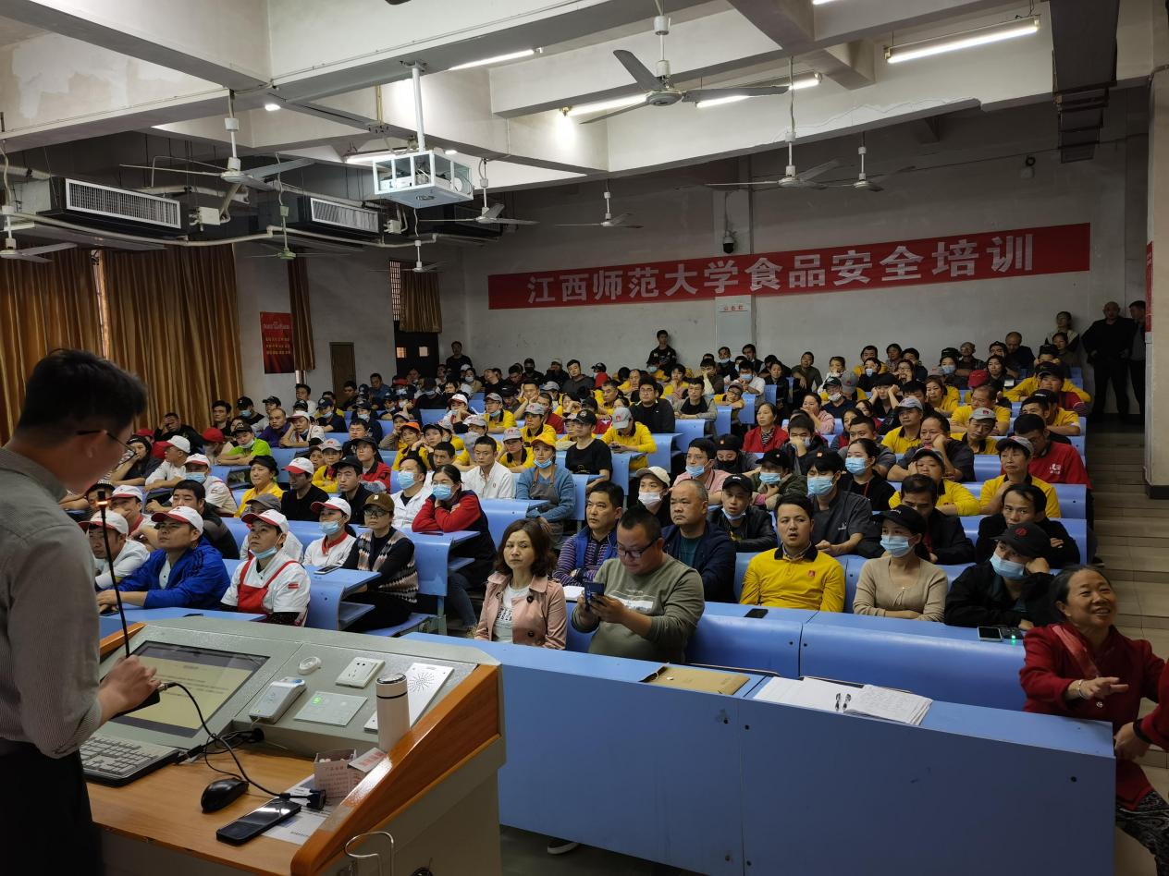
2021年10月29日下午14:00，学校资产与后勤管理处组织全校200余名食品从业人员召开了食品安全专题培训。
聘请了中农康正集团的技术总监毛亚峰专家来校授课，培训课上毛亚峰总监着重分析了当前学校食堂食品安全工作面临的形势及存在问题，并从食堂管理基本要求、食堂管理工作流程、食堂管理监督检查、食堂管理人员工作要求等四个方面对与会人员进行了培训。

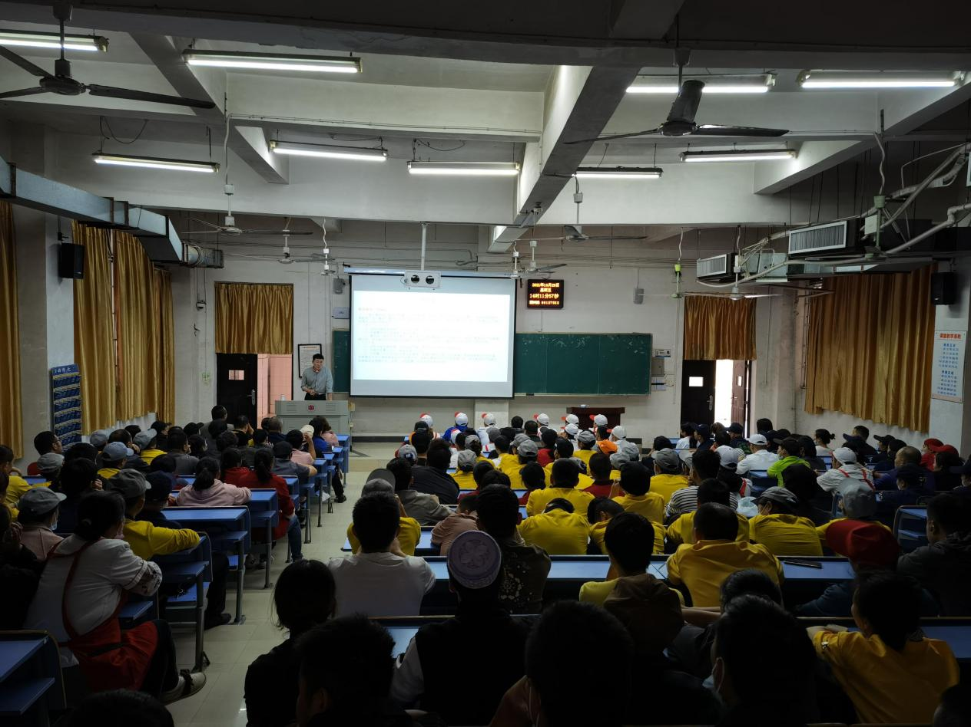
此次培训，进一步提高了学校食堂食品安全管理能力，筑牢了学校食品安全防线，为守护“舌尖上”的安全奠定了坚实的基础，为师生食品卫生安全和身体健康提供了保障。

